**主题：夏天真快乐**

时间：2024年5月26日——2024年6月13日 共三周

**一、主题思路**

（一）主题来源

随着立夏节气的到来，气温的上升，夏天真正地来到了我们身边，孩子们的着装发生了明显的变化，面对身边发生的变化，孩子们充满了兴趣和好奇。对于孩子来说，夏季是个特殊的季节：他们摆脱了衣物的束缚，可以自由自在地生活；他们和自然最为亲近，可以在风中、雨中、水中、阳光中玩耍，也可以赤着脚在大地上奔跑，在沙里嬉戏；他们可以做更多自己喜欢的活动和游戏，如戏水、玩土、玩沙、玩小虫……夏季，他们还可以品尝更多的美味，各种各样的瓜果和冷饮，且随着夏季的到来，六一儿童节也如约而至，这是孩子们上幼儿园后的第一个儿童节，孩子们对它充满了好奇与期待，迫不及待地想要感受这份节日带来的欢乐，夏季真是一个快乐的季节！

（二）幼儿经验

夏天的生活、活动丰富多彩，充满情趣，较易被幼儿所感知和体验。和孩子们的交流中发现，小班幼儿对于夏天的前期经验还较少，分不清季节和季节的特征，对夏天的景物、动物了解不多，如：不知道荷花是夏天的花朵，不知道蝉，也没有见过……但发现他们对身边的树、树叶、小草的观察比较仔细，知道它们在夏天的变化，因此我们将多维度开展活动，引导幼儿感受和体验夏天、尽情享受夏天带来的快乐，同时临近暑假我们将引导幼儿了解基础的几种自我保护方法，做个健康、快乐的夏日宝贝。

**二、主题目标**

1.感知夏季的主要特征：天气热、多雨，认识一些夏季常见的瓜果。

2.通过积极参与探索性的活动，学习探索事物的简单方法，萌发喜欢夏天的情感。

3.体验夏季生活的乐趣，初步掌握一些简单的夏季自我保护方式。

4.能用多种方式表现夏天特征及对夏天的喜爱。

**三、主题网络图**

（一）开展前线索图

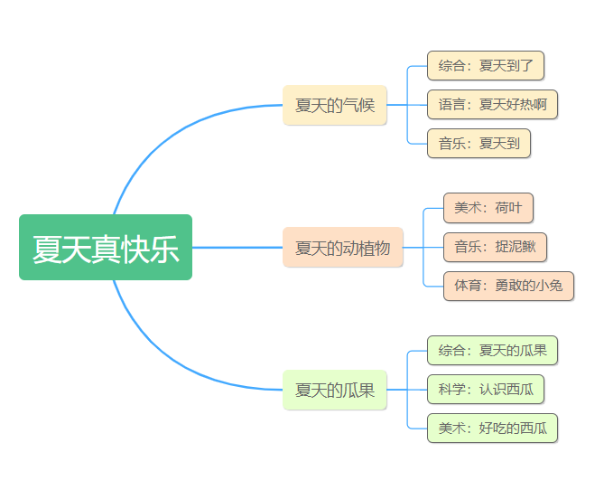

（二）开展后线索图

四、主题资源

1.人文资源：

季节资源。夏季，是一年[四季](https://baike.baidu.com/item/%E5%9B%9B%E5%AD%A3/2116" \t "https://baike.baidu.com/item/%E5%A4%8F%E5%AD%A3/_blank)中第二个季节，从[立夏](https://baike.baidu.com/item/%E7%AB%8B%E5%A4%8F/7587" \t "https://baike.baidu.com/item/%E5%A4%8F%E5%AD%A3/_blank)起至[立秋](https://baike.baidu.com/item/%E7%AB%8B%E7%A7%8B/9465" \t "https://baike.baidu.com/item/%E5%A4%8F%E5%AD%A3/_blank)结束。气温高是夏季最显著的气候特征，但因地域、干湿环境的不同，会产生炎热干燥或者湿热多雨的不同气候。我国幅员辽阔，各地区夏季的气候并非一样。

2.家长资源：

（1）提醒孩子冷饮吃的不能过多，要有节制，以免引起肠胃不适。

（2）培养孩子爱洗澡的习惯，告诉孩子夏天热，每天要洗澡才不会生痱子，洗澡要用一些护肤品：花露水、痱子粉等，让孩子体验洗澡后的快乐，然后乐于洗澡。

（3）在烈日下活动时间不宜太长，活动时要注意防晒，如外出给孩子带帽子等。家长配合，在家里对幼儿进行体能方面的训练，如单足立、跳远、扔垒球、走平衡木等。

**五、焦点活动**

|  |  |  |  |  |
| --- | --- | --- | --- | --- |
| **活动类型** | | **资源** | **活动** | **经验** |
| 日常活动 | | 一日生活食品安全 | 活动：健康食品和垃圾食品 | 会区分健康食品及垃圾食品，知道少吃或不吃垃圾食品。 |
| 植物角的创设 | 活动：种植番茄 | 知道如何种植照顾番茄，知道其营养价值 |
| 区域活动 | 美工区 | 拆轻粘土，笔，各色彩纸 | 游戏活动：冰淇淋  游戏活动：西瓜 | 能搓出大小均匀的圆  愿意尝试剪、贴游戏 |
| 角色区 | 灶台、塑料锅碗瓢盆、各类厨房厨具等，开衫、毛衣、秋衣秋裤、外裤等 | 游戏活动：制作刨冰  游戏活动：冰淇淋店 | 能正确使用道具辅助游戏的开展 |
| 建构区 | 雪花片，木质积木 | 游戏活动：池塘  游戏活动：沙滩 | 能先拼小碗和圆环后进行组合拼搭  尝试用不同的方法搭建沙滩、池塘等。 |
| 阅读区 | 各种手偶，图书《蝉的夏日旅行》 | 游戏活动：找夏天  游戏活动：缤纷的夏天 | 幼儿园以表达自己的需求和想法，在必要时能配以手势动作能仔细观察画面，并讲述故事内容 |
| 种植区 | 各种常见的绿植，各种常见的小动物 | 游戏活动：照顾我的动植物 | 认识自己带来的动植物，愿意照料它们  尝试给植物浇水，晒太阳，给小动物喂食 |
| 集体教学 | | 幼儿知道夏天来了。  请幼儿观看照片感受夏天的美丽。 | 综合活动：夏天到了 | 1.初步感知夏天的主要特征，发现夏天里身边事物的变化。  2.喜爱夏天，能尝试用连贯的语句表达自己的观察与感受。 |
| 故事及PPT | 语言活动：夏天好热啊 | 1.理解故事《夏天好热啊》，了解小动物不同的找凉快的方法并愿意用简单的语言或动作模仿、表述。  2.初步感受夏天明显的季节特征，知道一些常用的消暑方法。 |
| PPT、音乐 | 音乐活动：春天到 | 1.初步理解歌曲内容，感知三拍子的旋律。  2.能够用愉快的情绪演唱歌曲，体验夏天的快乐。 |
| 图片、颜料 | 美术活动：好吃的西瓜 | 1.能感受西瓜整体及局部的形状和色彩之美。  2.能画出西瓜整体和局部的不同造型，并能表现西瓜颜色的规律。 |
| 其他活动 | |  | 实践活动：欢度六一 | 通过丰富多彩的游园活动，让幼儿在游戏中激发兴趣和创造力，感受中华文化的魅力。 |
|  | 半日活动：香囊 | 1.初步了解自然材料的特性和用途，增强对大自然的认知。  2.大胆发挥想象力和创造力，装饰属于自己的香囊。 |

**六、环境创设**

1.主题环境

（1）在创设《夏天真快乐》主题墙饰时把孩子在活动中的精彩表现以照片的形式进行展示，如：孩子制作的《我喜欢的扇子》、《太阳过节》、《小花伞》等小制作活动的照片都布置在墙上，让孩子们通过看活动照片，感知夏天的乐趣。

（2）随着主题的开展不断营造主题氛围：将幼儿关于夏天的作品张贴在主题墙上或是制作成图书放入图书区。

（3）和幼儿一起关注自然角的植物，知道夏天植物不能长时间暴晒，要及时供水。

（4）收集帽子、太阳镜、扇子等有特色的夏日用品，在活动中引导幼儿观察认识，并投放区域中。

（5）对幼儿户外活动场所和游戏场所作适当的调整，尽可能的设置在阴凉、通风处。

2.区域游戏

**七、主题活动安排（见周计划）**

**八、主题实施与评价:**

**九、主题管理：**